Radom, październik 2021
TAJEMNICE CMENTARZA:

Cmentarne destrukty
Większe lub mniejsze fragmenty rzeźb , rozbite tablice fragmenty nieistniejących już nagrobków ,resztki kolumn, połamane krzyże, rozbite urny i szczątki architektonicznych detali. Wykonane niegdyś z pietyzmem i czułością ku czci nieżyjących już i często zapomnianych naszych przodków leżą dziś poutykane wstydliwie w głębi cmentarnych kwater z dala od głównych alejek i zgiełku świątecznych odwiedzin. Ich nikt już nie odwiedza. od dawna nie wskazują miejsca pochówku swoich fundatorów choć przy odrobinie szczęścia i uporu można się dowiedzieć kim byli, czym się zajmowali i jakie wspomnienia po sobie zostawili. Na starym cmentarzu radomskim jest ich niestety dużo, powiedziałbym nawet za dużo. W każdej „starej” kwaterze co najmniej kilka. Zarośnięte bujną roślinnością, wciśnięte pomiędzy błyszczące i wypolerowane chińskie granity i lastrykową powszechność. Często przeniesione z innych kwater lub podrzucone przez nowych właścicieli, którym przeszkadzały w uporządkowaniu własnej działki z rodzinnym grobem
Dtrukt z nagrobka Ferdynarda Brokenhagena

. Można z nich wyczytać, że pan Andrzej Podworski, aptekarz i nauczyciel nauk przyrodniczych Szkoły Realnej przy Gimnazjum Gubernialnym w Radomiu w ciągu trzech lat (1854-1857) pochował trójkę dzieci wystawiając im piękny baldachimowy nagrobek, którego szczątki walają się dziś w kwaterze 6A (foto. 1). Inny destrukt leżący w kwaterze 3A przedstawia resztki wspaniałej rzeźbionej kolumny będącej częścią nagrobka żyjącego w latach 1819-1885 Ferdynanda Borkenhage, urzędnika pochodzenia szlacheckiego (foto. 2) radcy dworu i kawalera orderu św. Włodzimierza oraz byłego pomocnika naczelnika powiatu koneckiego. Jeszcze inny, tym razem żeliwny, destrukt pozbawiony płyty inskrypcyjnej można zauważyć w kwaterze 11A. Stał tam kiedyś nagrobek Konstantego Chodnikiewicza (1823-1883),obywatela miasta Radomia, który w latach 40-tych XIX wieku, był rachmistrzem ubezpieczeń powiatu radomskiego (foto 3). Wśród nich jest również, zapomniany przez braci zakonnych ,wbity w ziemię destrukt czworobocznej steli z inskrypcją poświęconą mi.in. młodemu księdzu Walerianowi Walkiewiczowi (1829-1869). Ksiądz Walkiewicz kwatera (11A) był kandydatem teologii i kapelanem dominikanów w Lublinie(foto 3). Wśród destruktów spotkać można fragmenty dwóch nagrobków „szlacheckich”, ( czyli takich, na których widnieje wyobrażenie herbu rodowego). Są to destrukty pochodzące z nagrobków rodziny Kraińskich (h. Jelita) i Wojciecha Beliny Węgierskiego (h. Belina) właściciela Owadowa i Woli Owadowskiej (kw.3A). Oba pochodzą z I poł. XIX wieku. Takich przykładów jest wiele, niestety większość z nich z racji na skalę zniszczenia pozostanie anonimowa. Pamiętajmy, to też są świadkowie historii i należy im się taki sam szacunek, jak zmarłym których kiedyś upamiętniali.

racji na skalę zniszczenia pozostanie anonimowa

Stary cmentarz Radomia kryje jeszcze wiele tajemnic Część z nich można jeszcze uratować. Warto moim zdaniem powrócić do wielokrotnie już podnoszonej i często dyskutowanej koncepcji zorganizowania, LAPIDARIUM w którym fachowo opisane odpowiednio zabezpieczone i właściwie wyeksponowane, cmentarne artefakty mogłyby jeszcze długo wspominać niegdysiejszych mieszkańców naszego miasta, oraz świadczyć o kunszcie dawnych rzemieślników. Inaczej przepadną bezpowrotnie. Ich, ledwo czytelne inskrypcje, zatrze upływający czas, a resztki kamiennych nagrobków przerzucane„ z konta w kont” zostaną w końcu „zagospodarowane” przez cmentarne „złote rączki”.
Myśl tę pozostawiam do rozważenia Zarządowi Cmentarza i jego właścicielom.
Janusz Wieczorek - Towarzystwo Miłośników Historii i Zabytków Radomia

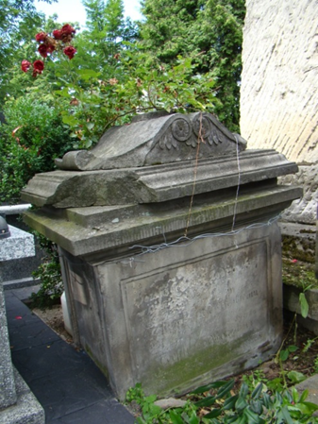
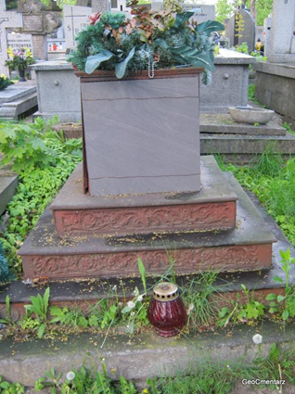
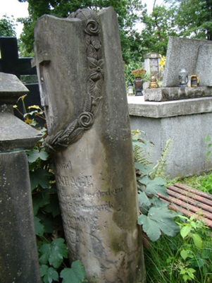

1. Pozostałości nagrobka baldachimowego dzieci Podworskich
3.Żeliwna podstawa z nagrobka Konstantego Chodnikiewicza

2.Kolumna z nagrobka Ferdynarda Brokenhagena

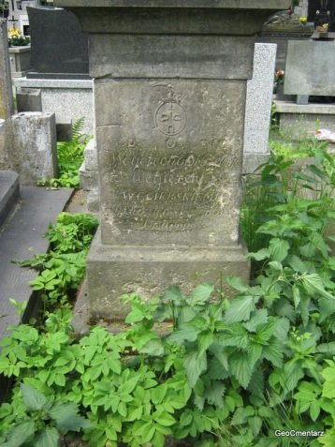
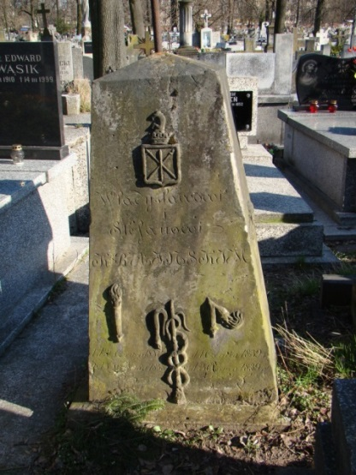
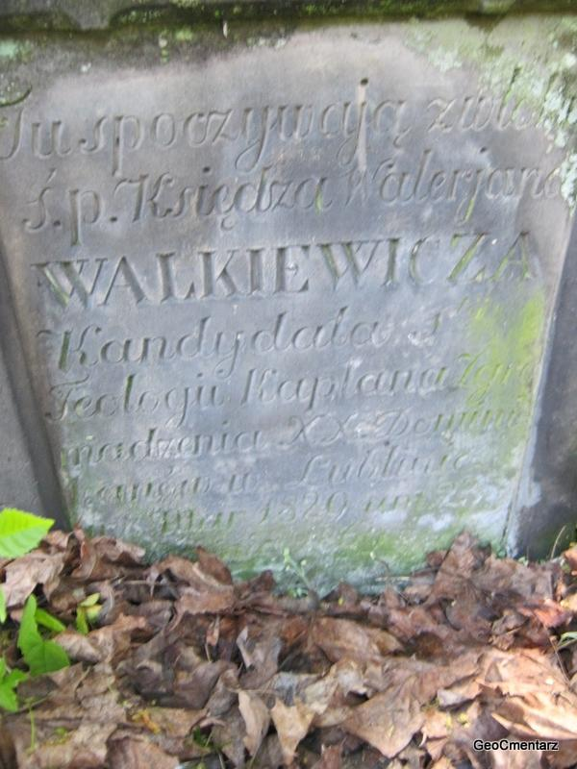
4. Stela nagrobna księdza
Waleriana Walkiewicza

5.Obelisk z nagrobka rodziny Kraińskich
6.Postument z nagrobka Wojciecha Beliny Węgierskiego

